经发局2017年度政府信息公开年度报告

根据《中华人民共和国政府信息公开条例》要求，强化组织领导，加强理论学习，落实责任分工，健全运行机制，保证了政府信息公开效果。
一、信息工作开展基本情况
（一）加强领导，落实责任。认真贯彻落实《中华人民共和国政府信息公开条例》和有关制度、办法，拟定年度信息公开工作方案和年度工作计划，及时调整信息公开工作领导小组成员，制定信息公开审批流程，补充完善信息工作管理制度，并指定专人负责政府信息公开采编和管理工作，并对内容进行把关和保密审核，由分管领导审批同意发布。确保政府信息合法、及时、全面公开，保障人民群众及时准确掌握涉及切身利益的公众信息。
（二）加强宣传，提高认识。组织学习政府信息公开的有关规定，提高对加强政府信息公开工作重要性的认识。要求局机关各科室、全体工作人员要把此项工作摆到日常重要工作的位置认真对待，抓好落实，及时、准确、适度地上报公开内容，保证质量完成市政府规定的各项任务。
（三）加强学习，提高水平。局领导高度重视政府信息公开工作，平时，加强全局信息报送工作人员业务培训，增强政府信息公开工作人员的专业素养，提升政府信息公开工作人员的工作水平，及时总结工作中的经验教训。 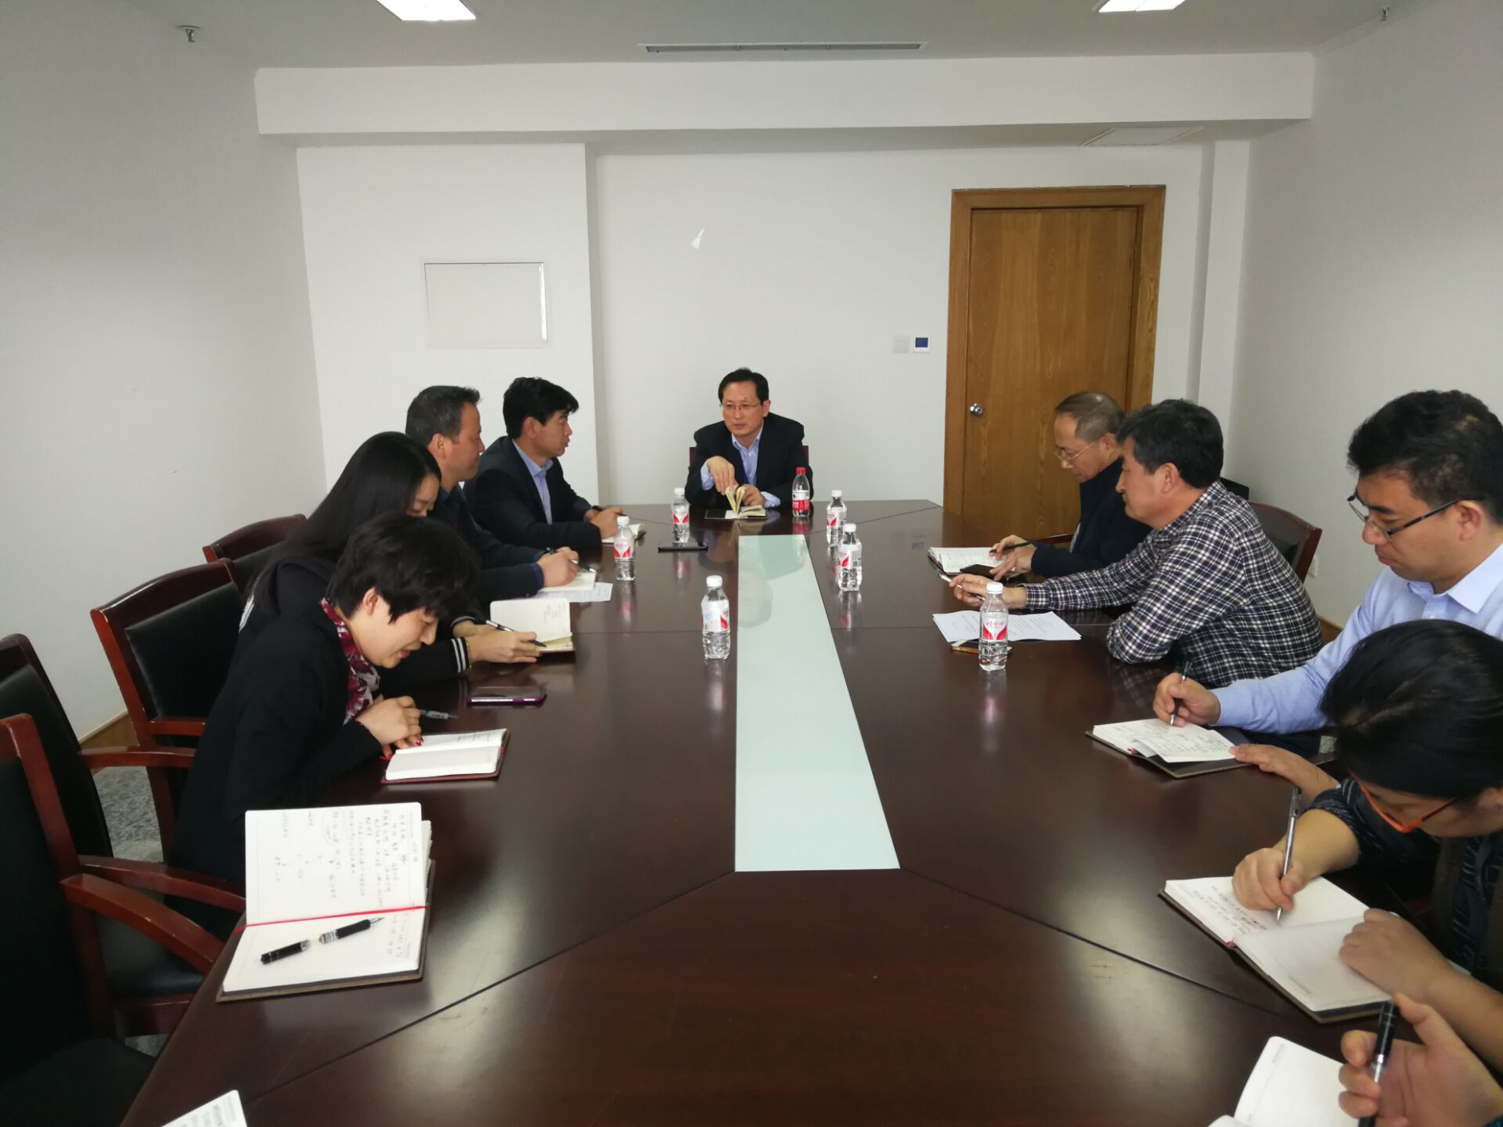
二、主动公开政府信息情况
2017年全年主动公开各类政府信息13条，其中：信息公开年报1条、机构概况1条、政策法规3条、计划总结2条、部门其他1条、业务工作6条。根据市政府办公室政府信息公开工作月度报告制度要求，坚持逐月按时填报《政府信息公开工作每月情况报表》。在政府信息公开工作中，始终坚持严格落实好相关制度规定，抓好各项工作落实。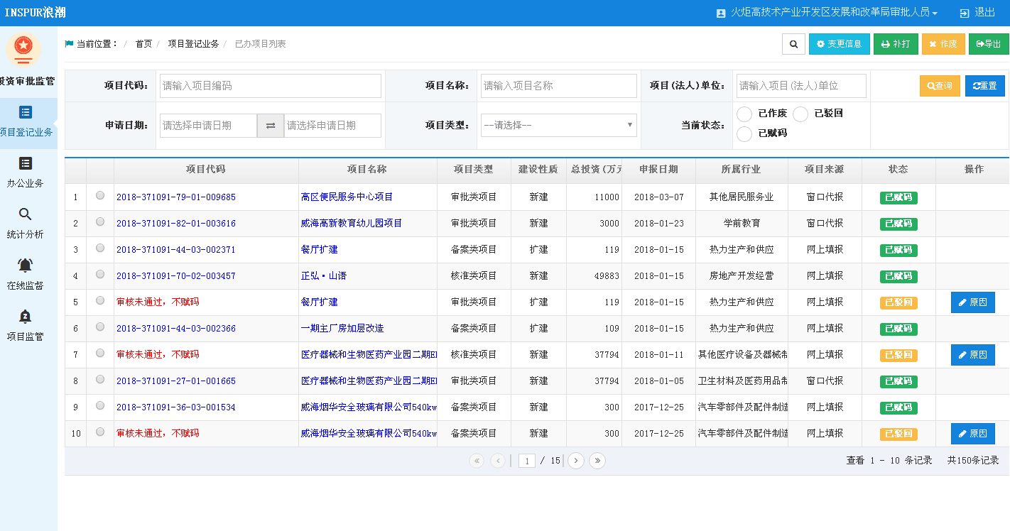
三、依申请公开政府信息情况
固定资产投资项目立项。组织学习今年新颁布的《企业投资项目核准和备案管理办法》、《全国投资项目在线审批监管平台运行管理暂行办法》，熟练掌握网上项目受理操作规程，及时做好线下线上服务衔接，及时在网上公开信息，方便项目单位网上查阅。全年共办理立项52个，其中，备案项目40个、核准项目3个、审批项目9个。
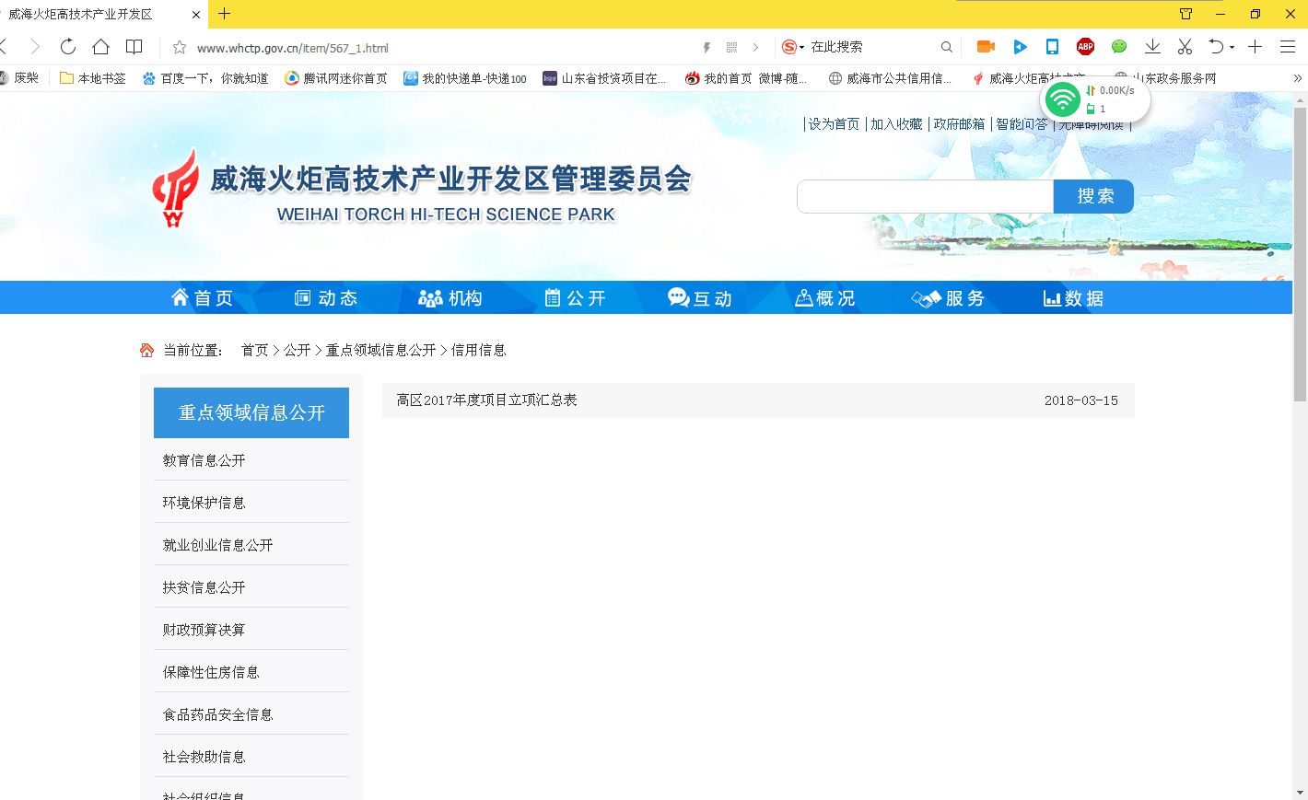
四、物价监督管理情况
今年，进一步完善价格违法行为举报处理机制和价格举报投诉网络，规范处理程序，提高投诉处理效率。1-12月共受理价格举报185件，较去年同期上涨117%。其中网络投诉举报92件,市长公开电话转办71件,电话受理22件，办结率100%。受到群众的好评。
五、政府信息公开申请办理情况
2017年度，我局未收到信息公开申请受理和通过电子邮件提交的信息公开申请办理。
六、政府信息公开收费及减免情况
2017年，我局政府信息依申请公开工作没有向申请者收取任何费用。
七、因政府信息公开申请提起行政复议、行政诉讼的情况
2017年度未发生针对本部门有关政府信息公开事务的行政复议和行政诉讼案件。

